《撇画--写石字》学程拓展
- 硬笔大挑战
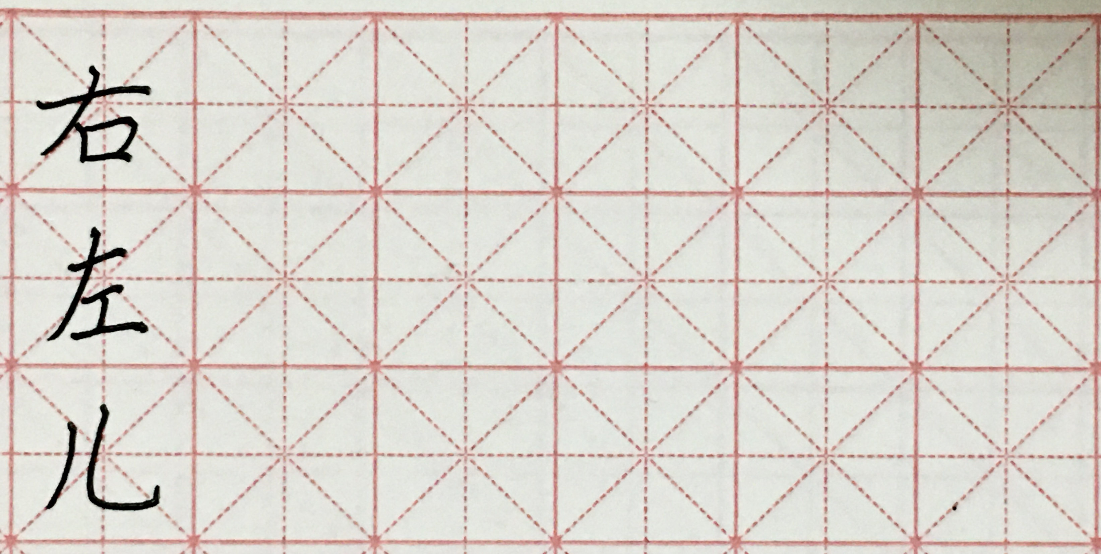

二、软笔我能行
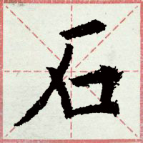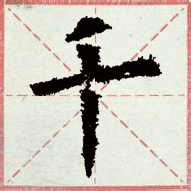
小提示：
1.观察思考“千”字的撇画与“石”字的撇画有何相同点与不同点？
2.快来尝试书写一下“千”字吧。

